九年級第六冊補考題庫

1. ( B )已知函數　*f*（*x*）＝*x*2＋3，*g*（*x*）＝（*x*＋1）（*x*＋2），則　*f*（1）＋*g*（－1）＝？　(Ａ)　3　(Ｂ)　4　(Ｃ)　5　(Ｄ)　6。
2. ( A )二次函數的圖形在坐標平面上的圖形為下列何者？(Ａ)拋物線(Ｂ)一直線　(Ｃ)不規則曲線　(Ｄ)兩條相交的線。
3. ( B )二次函數　*y*＝*x*2－3　的簡圖應為下列何者？(Ａ)　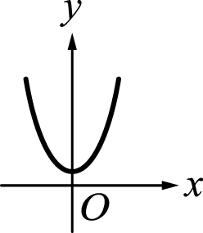(Ｂ)　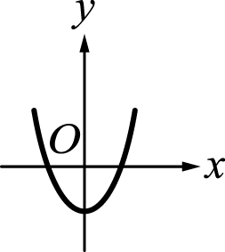(Ｃ)　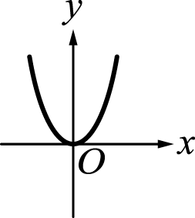(Ｄ)　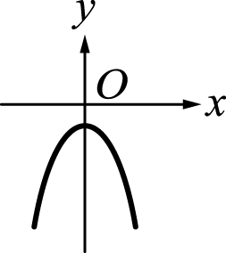
4. ( D )下列哪一個二次函數的圖形，完全都在　*x*　軸的下方？

(Ａ)　*y*＝2*x*2＋1　(Ｂ)　*y*＝2*x*2－1　(Ｃ)　*y*＝－2*x*2＋1　(Ｄ)　*y*＝－2*x*2－1。

1. (D )下列二次函數圖形，何者開口最大？　(Ａ)　*y*＝2*x*2　(Ｂ)　*y*＝－2*x*2＋3　(Ｃ)　*y*＝－5*x*2－1　(Ｄ)　*y*＝*x*2＋1。

6. (C )已知二次函數　*y*＝－2*x*2＋*bx*＋*c*　的頂點為（2，3），則此函數圖形與　*x*　軸有幾個交點？　(Ａ)　0　(Ｂ)　1　(Ｃ)　2　(Ｄ)條件不足，無法求得。

7.( C )二次函數　*y*＝*x*2＋2*x*　圖形的對稱軸為下列何者？　(Ａ)　*x*＝1　(Ｂ)　*y*＝－1　(Ｃ)　*x*＝－1　(Ｄ)　*y*＝1。

8. ( B )有一個二次函數為　*y*＝2（*x*－2）2＋5，則當　*x*　為下列何值時，此函數有最小值？　(Ａ)－2　(Ｂ)　2　(Ｃ)　5　(Ｄ)。

9.( D )二次函數　*y*＝*x*（－*x*＋2），則下列敘述何者正確？　(Ａ)圖形的對稱軸為　*x*＝－1　(Ｂ)圖形的開口向上　(Ｃ)圖形的頂點坐標為（1，－1）　(Ｄ)圖形與　*x*　軸相交於兩點。

10.( C )二次函數　*y*＝*x*2－3*x*－10　的圖形與　*x*　軸交於　*A*、*B*　兩點，則＝？　(Ａ)　3　(Ｂ)　5　(Ｃ)　7　(Ｄ)　10。

11. ( D )某人向上擲一球，經　*t*　秒，球離地面　*S*　公尺，且　*S*＝30*t*－5*t*2，問此球擲出後，離地面最高的高度是多少公尺？　

(Ａ)　30　(Ｂ)　35　(Ｃ)　40　(Ｄ)　45。

12.(C )設兩個數的和為　36，則此兩數的乘積最大是多少？　(Ａ)　270　(Ｂ)　300　(Ｃ)　324　(Ｄ)　360。

13.(B )一長方體的體積為　320　*cm*3，其長為　16　*cm*，寬為　5　*cm*，則高為多少　*cm*？　(Ａ)　2　(Ｂ)　4　(Ｃ)　6　(Ｄ)　8。

14.(A )有一三角柱形狀的黏土，其體積為　90π*cm*3，今將其捏成底面半徑為　3　*cm*　的圓柱體，則此圓柱體的柱高為多少　*cm*？　(Ａ)　10　(Ｂ)　15　(Ｃ)　20　(Ｄ)　27。

15.(D )下列何者不是長方體的展開圖？　(Ａ)　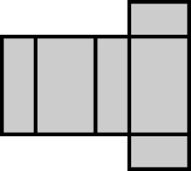　(Ｂ)　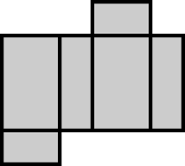　(Ｃ)　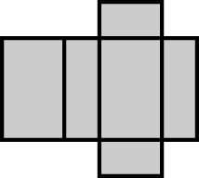　(Ｄ)　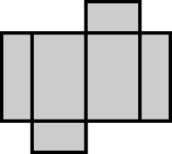

16.( A )有一個　*n*　角柱，共有　16　個頂點，則此　*n*　角柱底面為幾邊形？　(Ａ)　8　(Ｂ)　7　(Ｃ)　6　(Ｄ)　5。

17.( A )如圖為正方體展開圖，將其組成正方體後，下列哪一面和己面不相鄰？

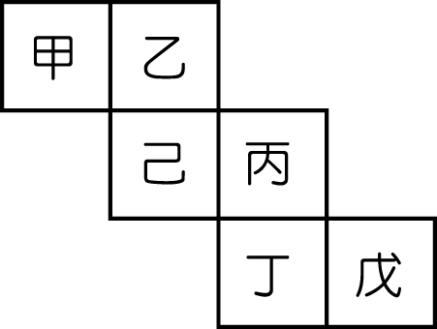

(Ａ)戊　(Ｂ)丁　(Ｃ)乙　(Ｄ)甲。

18.(B )六角柱的頂點數－邊數＋面數＝？　(Ａ)　1　(Ｂ)　2　(Ｃ)　3　(Ｄ)　4。

19.(D )下列何者最不可能為圓柱的展開圖？(Ａ)　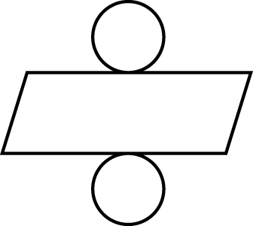(Ｂ)　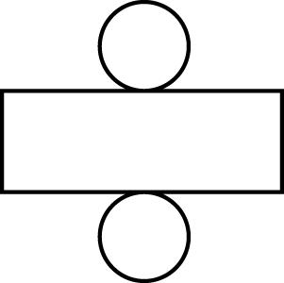　(Ｃ)　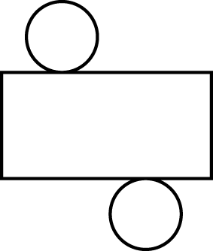　(Ｄ)　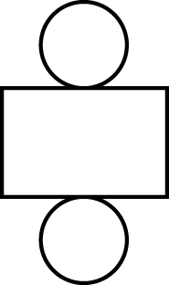

20.( D )如圖是圓柱體的展開圖，則其表面積為多少平方單位？

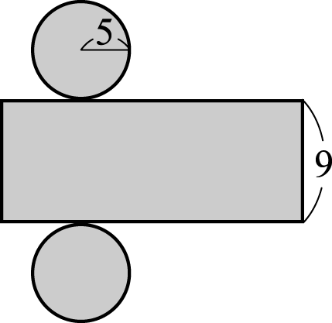

(Ａ)　110π　(Ｂ)　120π　(Ｃ)　130π　(Ｄ)　140π。

21.( A)若正立方體的表面積為　150　平方公分，則此正立方體之體積為多少立方公分？　

(Ａ)　125　(Ｂ)　120　(Ｃ)　100　(Ｄ)　75。

22. ( B )如圖是哪一種立體圖形的展開圖？

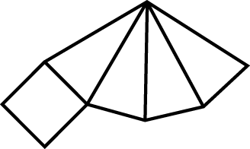

(Ａ)四角柱　(Ｂ)四角錐　(Ｃ)四面體　(Ｄ)五角錐。

23. (C ) 50　個　10　元硬幣疊成一堆，形成一種什麼圖形？　(Ａ)角錐　(Ｂ)圓錐　(Ｃ)圓柱　(Ｄ)角柱。

24.( C )附圖是一圓錐的展開圖，底面圓形的半徑為　2，側面扇形的半徑為　5，則扇形圓心角的度數為何？

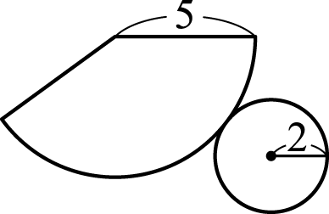

(Ａ)　96°　(Ｂ)　120°　(Ｃ)　144°　(Ｄ)　160°。

25. ( B )以各組組距為底，次數當作高，在每一組組距上依序畫出長方形，如此繪製的次數分配圖稱為何？　

(Ａ)盒狀圖　(Ｂ)直方圖　(Ｃ)折線圖　(Ｄ)圓形圖。

26.( C)如圖是翰林國中三年一班的體重累積相對次數分配折線圖，班上有　30　人，則體重不足　60　公斤的人數占全班的比例是多少？

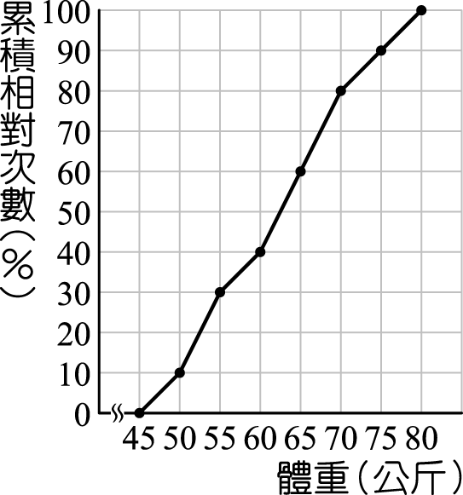

(Ａ)　30％　(Ｂ)　35％　(Ｃ)　40％　(Ｄ)　45％。

27.( B )如圖的折線圖記錄了某日　8～16　時的氣溫變化情形，則下列敘述何者錯誤？

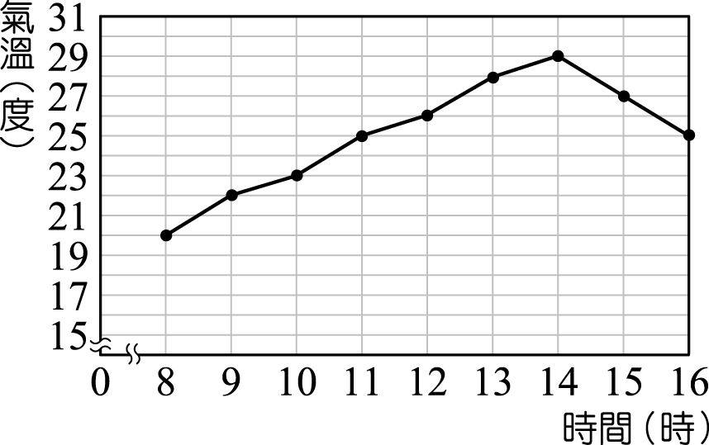

(Ａ)　11　時和　16　時氣溫同為　25　度(Ｂ)氣溫最高的時間為中午　12　時(Ｃ)最高溫為　29　度(Ｄ)　12　時和　8　時的氣溫差了　6　度。

28.( B )在次數分配表中，組距　165～175　公分所代表的為下列何者？　(Ａ)包含　165　公分及　175　公分　(Ｂ)包含　165　公分而未包含　175　公分　(Ｃ)不包含　165　公分而包含　175　公分　(Ｄ)　165　公分及　175　公分都不包含。

29.( A )如圖為某國中一年級學生智商的次數分配折線圖，則下列何者錯誤？

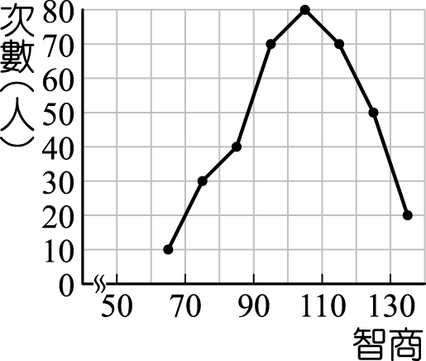

(Ａ)分為　8　組，組距為　20　(Ｂ)　100～110　這一組的人數最多，有　80　人　

(Ｃ)　60～70　這一組的人數最少　(Ｄ)一年級學生共有　370　人。

30.(C )如表為千秋班上同學星期五午餐調查表，則同學選擇咖哩飯的相對次數為何？

|  |  |  |  |  |  |
| --- | --- | --- | --- | --- | --- |
| 種類 | 雞排飯 | 排骨飯 | 咖哩飯 | 雞腿飯 | 素食 |
| 數量  （人） | 12 | 5 | 6 | 14 | 3 |

(Ａ)　10％　(Ｂ)　12％　(Ｃ)　15％　(Ｄ)　18％。

31.( A )設有　31　個數值之平均數為　70，後來發覺其中「100」一數必須剔除，則剔除之後的平均數為何？　

(Ａ)　69　(Ｂ)　70　(Ｃ)　71　(Ｄ)無從得知。

32.( C )如表是翰林國中某班的體重次數分配表，則該班學生的中位數落在哪一組？

|  |  |
| --- | --- |
| 體重（公斤） | 次數（人） |
| 45～50 | 5 |
| 50～55 | 7 |
| 55～60 | 6 |
| 60～65 | 4 |
| 65～70 | 3 |
| 70～75 | 2 |
| 75～80 | 3 |
| 合計 | 30 |

(Ａ)　45～50　公斤　(Ｂ)　50～55　公斤　(Ｃ)　55～60　公斤　(Ｄ)　60～65　公斤。

33.( A )某班　20　位同學體重（單位：公斤）的數值：51、57、38、53、47、46、38、46、47、35、63、64、70、56、52、46、48、48、42、60，則其眾數為何？　(Ａ)　46　公斤　(Ｂ)　47　公斤　(Ｃ)　48　公斤　(Ｄ)　38　公斤。

34.( D )下列敘述何者錯誤？　(Ａ)一群數值資料中，眾數可能有兩個　(Ｂ)一群數值資料中的中位數不受其極端值資料的影響　(Ｃ)一群數值資料過於分散時，平均數較不易顯示整個全體的特性　(Ｄ)一群數值資料中的平均數不受其極端值影響。

35. ( D )某班　6　位學生的小考成績分別為　80、95、72、58、32、71，後來又加入一位學生的成績資料後，其平均數較原來的多　2　分，則加入的新成績為何？　(Ａ)　68　分　(Ｂ)　70　分　(Ｃ)　80　分　(Ｄ)　82　分。

36.( C )如圖是翰林國中三年級數學成績累積相對次數分配折線圖，則第　80　百分位數的成績是幾分？

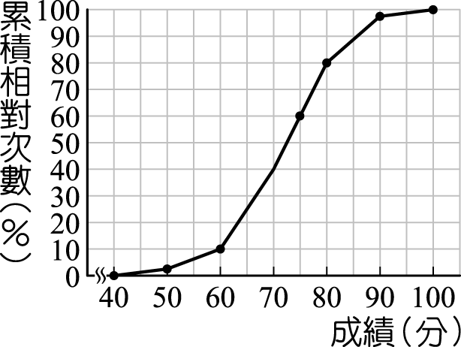

(Ａ)　70　分　(Ｂ)　75　分　(Ｃ)　80　分　(Ｄ)　85　分。

37.( C )如圖是三年　1　班第一次段考數學成績的盒狀圖，由圖我們可以輕鬆地判讀出班上成績的四分位距為多少分？

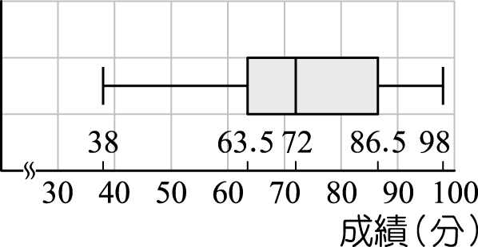

(Ａ)　8.5　分　(Ｂ)　14.5　分　(Ｃ)　23　分　(Ｄ)　63　分。

38. ( C )試求投擲一顆骰子出現的點數是偶數的機率為何？　(Ａ)　(Ｂ)　(Ｃ)　(Ｄ)　1。

39.(D)有十顆球，球上分別標明　1、2、…到　10　號，任取一球，試求抽到號碼是　2　或　3　的倍數的機率為何？　

(Ａ)　(Ｂ)　(Ｃ)　(Ｄ)。

40. ( C )關於機率的敘述，下列何者正確？　(Ａ)天氣預報下雨機率高達　90％，所以明天一定會下雨　(Ｂ)連續投擲一粒公正的骰子，不可能都沒出現　6　點　(Ｃ)拋擲一個羽毛球，因球頭較重，所以球頭朝上的機率較小　(Ｄ)買樂透只有「中獎」和「不中獎」兩種結果，所以中獎的機率為。